주제: 지역 상품권 결제 플랫폼 (6조)

1.Requirements List

RID | Requirement | Priority
R01 | 사용자는 지역상품권 결제 플랫폼에 회원가입 한다. | H
R02 | 사용자는 지역상품권을 일반 충전, 정기 충전 한다. | H
R03 | 사용자는 지역상품권 충전을 계좌/카드 연동 한다. | L
R04 | 사용자는 충전된 지역상품권을 30일내 충전환불 처리한다. | H
R05 | 사용자는 지역, 업종별 맞춤형 가맹점 추천을 받는다. | L
R06 | 사용자는 구매,결제,결제환불 내역을 확인한다. | L
R07 | 사용자는 실시간 영업 가맹점 정보를 확인한다. | M
R08 | 가맹점주는 온라인 가맹점 신청/해지한다. | H
R09 | 가맹점주는 가맹점 정보를 수정한다. | M
R10 | 가맹점주는 가맹점의 실시간 매출을 확인한다. | H
R11 | 가맹점주는 수수료 내역을 확인한다 | L
R12 | 가맹점주는 결제 취소 및 결제환불 처리를 신청한다 | H
R13 | 가맹점주는 일일 결제 내역을 조회한다. | L
R14 | 지역상품권관리자는 인센티브 발행 한도를 설정 및 수정한다. | H
R15 | 지역상품권관리자는 인당 월별 혜택 한도*를 설정 및 수정한다 | H
R16 | 지역상품권관리자는 지역상품권 관련 캠페인을 등록 및 관리한다. | L
R17 | 지역상품권관리자는 지역상품권 관련 이벤트를 등록 및 관리한다. | L
R18 | 지역상품권관리자는 가맹점 신청을 검토하여 승인 또는 반려한다. | H
R19 | 지역상품권관리자는 등록된 가맹점의 가맹을 해지한다. | H
R20 | 지역상품권관리자는 업종별 가맹 제한을 설정한다. | L
R21 | 가맹점주는 고객 연령대 분석을 얻는다. | H
R22 | 지역 상품권 관리자는 가맹점 현황 및 분포를 확인한다. | H

2.Use Case Diagram

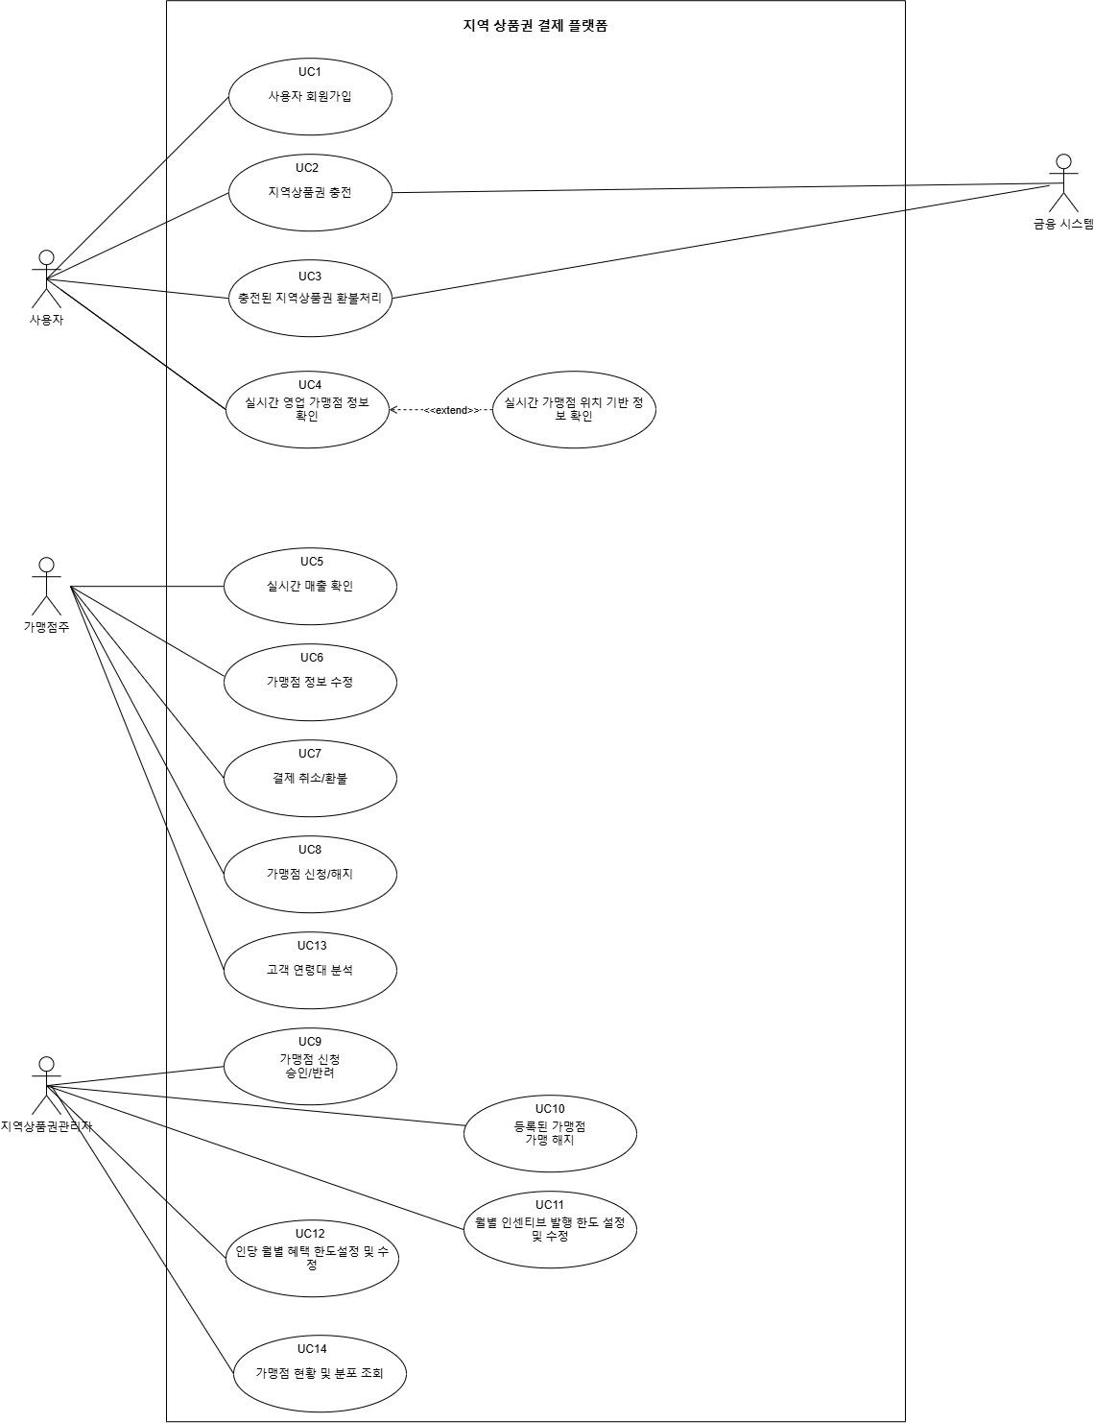

3.Fully Dressed-up Form(상세스펙)

Use Case Name | UC_01 지역 상품권 결제 플랫폼의 사용자 회원 가입(R01)
Scope | 지역 상품권 결제 플랫폼
Level | user-goal
Primary Actor | 사용자
Stakeholders  and  Interests | 사용자 : 지역 상품권 결제 플랫폼에서 제공하는 서비스를 이용을 원함  지역 상품권 결제 플랫폼 운영자: 사용자가 회원가입 시 입력한 정보를 내부 DB에 저장하여 관리 필요.  사용자 별 1개의 계정만 생성할 수 있도록 하여야 함.
Preconditions | 지역 상품권 결제 플랫폼은 정상 운용중이며, 사용자는 회원가입 화면에 정상 접근할 수 있다.
Success  Gurantee | 사용자는 회원가입시 입력한 ID와 Password로 지역 상품권 결제 플랫폼 계정이 생성된다  지역 상품권 결제 플랫폼은 회원가입시 입력한 사용자 회원 정보를 시스템 내부 DB에 저장한다  사용자는 회원가입 성공이라는 pop-up 메세지를 확인한다
Main Success  Scenario | 1. 사용자는 지역 상품권 결제 플랫폼 회원가입을 신청한다.  2. 지역 상품권 결제 플랫폼은 회원가입을 진행할 수 있는 화면을 제공한다.  3. 사용자는 이름, 휴대전화번호, 주민등록번호를 입력하여 본인 인증을 진행한다.  4. 지역 상품권 결제 플랫폼은 사용자 본인 인증 진행한다.  5. 지역상품권 결제 플랫폼은 해당 사용자가 기존에 가입하였는지 확인한다.  6. 사용자는 만들고자 하는 ID, 비밀번호를 입력한다.  7. 사용자 입력한 ID 데이터의 유효성을 검증한다.  8. 지역 상품권 결제 플랫폼은 사용자가 입력한 정보를 저장하고, 계정을 생성한다.  9. 지역 상품권 결제 플랫폼은 회원가입이 완료되었다는 pop-up 메세지를 띄어 사용자에게 알려준다.  10. 본 유즈케이스를 종료한다.
Extension | [4E. 본인 인증에 실패한경우]  1. 지역 상품권 결제 플랫폼은 사용자에게 본인 인증 실패 pop-up 메세지를 띄우고 다시 본인인증 화면을 띄어준다.  2. M3으로 돌아간다.  [5E. 기존 회원인 경우]  1. 지역 상품권 결제 플랫폼은 사용자에게 유효한 계정이 존재 및 해당 ID를 알려주는  pop-up 메세지를 띄우고 로그인 화면을 띄어준다.  2. 해당 usecase는 종료하고 사용자는 로그인 화면에서 기존에 존재한 ID로 로그인 시도한다.  [7E. 중복 ID인 경우]  1. 지역 상품권 결제 플랫폼은 사용자에게 이미 존재하는 ID라는 pop-up 메세지를 띄어준다.  2. M6으로 돌아간다.
Special  Requirements | 사용자가 입력한 데이터는 안전하게 지역 경제 플랫폼 시스템에 전달 및 저장되어야 한다.
Miscellaneous | 사용자가 입력한 비밀번호 안전성을 확인해야한다.

Use Case Name | UC_02 지역 상품권 결제 플랫폼의 지역 상품권 충전하기(R02)
Scope | 지역 상품권 결제 플랫폼
Level | user-goal
Primary Actor | 사용자
Stakeholders  and  Interests | 사용자 : 지역 상품권 결제 플랫폼을 통해 지역 상품권을 충전하길 원함  지역 상품권 결제 플랫폼 운영자 : 충전 거래에 대한 내역이 정확하게 기록되어야 한다.  금융 시스템 : 거래 내역에 대한 내역이 정확하게 기록어야 한다.  지역 상품권 결제 플랫폼과 통신이 안정적이길 원함.
Preconditions | 사용자는 지역 상품권 결제 플랫폼에 회원 가입을 완료하였다.  사용자는 지역 상품권 결제 플랫폼에 로그인 되어있다.  지역 상품권 결제 플랫폼은 정상 운용중이며, 사용자는 충전 화면에 정상 접근할 수 있다.  결재 수단은 사용자가 회원 가입 시 이미 등록했다.
Success  Gurantee | 사용자의 지역 상품권 잔액이 충전 금액만큼 증가한다.  사용자는 충전 성공이라는 pop-up 메세지를 확인한다.  지역 상품권 결제 플랫폼은 사용자의 충전 내역을 내부 DB에 기록한다.
Main Success  Scenario | 1. 사용자는 지역 상품권 충전을 신청한다.  2. 지역 상품권 결제 플랫폼은 사용자가 충전을 진행할 수 있는 화면을 제공한다.  3. 사용자는 원하는 충전 액수를 입력한다.  4. 지역 상품권 결제 플랫폼은 사용자가 입력한 액수를 확인한다.  5. 지역 상품권 결제 플랫폼은 등록된 사용자의 결제 수단으로 금융시스템에 결제를 요청한다.  6. 지역 상품권 결제 플랫폼은 사용자의 지역 상품권 잔액을 충전액수만큼 증가시킨다.  7. 시스템은 충전 성공이라는 pop-up 메세지를 띄어준다.  8. 본 유즈케이스를 종료한다.
Extension | [4E. 충전할 수 있는 금액보다 큰 액수를 입력한 경우]  1 지역 상품권 결제 플랫폼은 사용자에게 최대로 충전할 수 있는 금액을 pop-up 메세지로 알려준다.  2 M3로 돌아간다.  [5E. 결제 진행 과정에서 실패한 경우]  1. 사용자에게 결제 실패 pop-up 메세지를 띄어준다.  2. M5로 돌아간다.
Special  Requirements | 지역 상품권 결제 플랫폼은 20만명 이상의 사용자가 동시에 상품권 충전시에도 무중단 서비스 지원하여야 한다.  지역 상품권 결제 플랫폼은 20만명의 사용자가 동시에 상품권 구매 요청 시, 평균 대기시간 5 분 이내로 모두 처리하여야 한다.
Miscellaneous | 사용자가 충전 가능한 최대 금액은 운영 정책에 따라 변경될 수 있다  사용자를 위한 충전 내역 조회 기능도 추후 구현하여야 한다.

Use Case Name | UC_03 사용자는 충전된 지역상품권을 30일내 충전환불 처리한다.(R04)
Scope | 지역 상품권 결제 플랫폼
Level | user-goal
Primary Actor | 사용자
Stakeholders  and  Interests | 1. 사용자: 신속한 충전환불 처리를 원함  2. 금융시스템: 이미 사용한 상품권이 환불되지 않고 정확히 환불되기를 원함  3. 가맹점주: 이미 사용한 상품권이 환불되어 정산에 문제가 생기지 않기를 원함
Preconditions | 1. 사용자는 로그인한 상태  2. 환불 요청 충전이 충전일로부터 30일 이내  3. 환불 요청 충전의 잔액이 남아있음 (일부 사용 시 환불 가능 금액만 환불 가능)
Success  Gurantee | 1. 충전환불 요청 금액만큼 지역상품권 잔액이 차감됨  2. 충전환불이 완료됨  3. 충전환불 내역이 거래 이력에 기록됨
Main Success  Scenario | 1. 사용자가 충전내역 조회 메뉴에 접속한다.  2. 시스템은 최근 30일 이내 충전 중 환불 가능한 목록을 표시한다.  3. 사용자가 충전환불할 충전 건을 선택하고 환불 신청을 선택한다.  4. 시스템은 사용자에게 환불 예정 금액과 환불 예상 소요일을 안내한다.  5. 사용자가 환불 신청을 최종 확인한다.  6. 시스템은 상품권 잔액을 차감하고 환불 요청 상태를 "처리중"으로 변경한다.  7. 시스템은 금융시스템에 충전환불을 요청한다.  8. 금융시스템은 충전환불 처리를 완료하고 결과를 시스템에 통보한다.  9. 시스템은 환불 상태를 "완료"로 변경한다.  10. 시스템은 사용자에게 환불 완료를 통보한다.
Extension | 2Ea. 환불 가능 목록 없음 (환불 가능 잔액 없음, 충전 금액 전액 사용 완료)  시스템은 "이미 사용된 금액은 환불할 수 없습니다" 메시지를 표시한다.  본 유스케이스 종료한다.  2Eb. 일부 사용된 충전 건에 대한 목록 표시  시스템은 미사용 잔액만큼만 환불 가능 금액으로 산정하여 3단계로 진행한다.  8E. 금융시스템 환불 처리 실패  시스템은 6단계에서 차감한 잔액을 원상복구 한다.  환불 요청 상태를 "실패"로 변경하고 사유를 사용자에게 안내한다.  본 유스케이스 종료한다.
Special  Requirements | 3~10단계는 2초 이내 완료되어야 한다.
Miscellaneous | 모바일에서의 메뉴 화면은 유사한 충전/결제 플램폼의 흐름을 따른다.

Use Case Name | UC_04 사용자는 실시간 영업 가맹점 정보를 확인한다.(R07)
Scope | 지역 상품권 결제 플랫폼
Level | user-goal
Primary Actor | 사용자
Stakeholders  and  Interests | 1. 사용자: 지금 방문 가능한 가맹점을 빠르고 정확하게 찾고 싶음  2. 가맹점주: 실제 영업 상태가 정확히 반영하여 보다 많은 손님을 원함
Preconditions | 1. 사용자가 앱을 실행한 상태 (로그인 안해도 가능)  2. 사용자 단말은 GPS 위치 정보 권한 있음  3. 가맹점주는 영업 상태를 입력 완료 했음
Success  Gurantee | 사용자가 지금 영업 중인 가맹점 목록 및 위치 정보를 확인함
Main Success  Scenario | 1. 사용자가 지역상품권 결제 플랫품의 가맹점 찾기 메뉴에 진입한다.  2. 시스템은 사용자 단말의 현재 위치 정보를 확인한다.  3. 시스템은 가맹점 목록을 지도 및 리스트 형태로 화면에 표시한다.
Extension | 2Ea. 위치 정보 접근 권한이 없는 경우  시스템은 위치 권한 허용을 요청하는 안내를 표시한다.  사용자가 권한을 허용하면 2단계부터 시작한다.  사용자가 권한을 거부하면 2Eb로 진행한다.  2Eb. 위치 정보를 확인할 수 없는 경우  시스템은 사용자가 등록한 기본 주소를 기준으로 3단계를 진행한다.  3E. 반경 내 영업중인 가맹점이 없는 경우  시스템은 "주변에 영업중인 가맹점이 없습니다" 메시지와 검색 반경 확대 옵션을 제공한다.
Special  Requirements | 2~3단계는 2초 이내 완료되어야 한다.
Miscellaneous | 위치 정보 소스 우선순위: GPS(모바일 앱) -> 사용자 수동 입력 주소 이다.

Use Case Name | UC_05 실시간 매출 확인하기(R10)
Scope | 지역 상품권 결제 플랫폼
Level | user-goal
Primary Actor | 가맹점주
Stakeholders  and  Interests | 가맹점주 : 지역상품권을 이용한 결제의 매출 현황을 확인하기를 원함
Preconditions | 가맹점주의 가게가 가맹점 승인이 난 상태이면서 가맹점주가 시스템 상에 로그인 완료된 상태
Success  Gurantee | 가맹점주가 실시간 매출 현황을 확인함.
Main Success  Scenario | 1. 가맹점주는 시스템을 실행한다.  2. 가맹점주는 실시간 매출 확인 메뉴를 선택한다.  3. 시스템은 사용자가 종료하기 전까지 매출 현황을 반복하여 갱신한 후 디스플레이에 표시한다.  4. 본 유즈케이스를 종료한다.
Extension
Special  Requirements | -
Miscellaneous | 미정의된 사항, 해결되지 않은 문제 없음

Use Case Name | UC_06 가맹점 정보 수정하기(R09)
Scope | 지역 상품권 결제 플랫폼
Level | user-goal
Primary Actor | 가맹점주
Stakeholders  and  Interests | 가맹점주 : 가맹점의 최신 정보를 등록하여 사용자의 접근을 기대함  사용자 : 가맹점의 정확한 정보를 얻음
Preconditions | 가맹점주의 가게가 가맹점 승인이 난 상태이면서 가맹점주가 시스템 상에 로그인 완료된 상태
Success  Gurantee | 가맹점주의 요청대로 가맹점 정보가 수정되어 시스템에 표시된다
Main Success  Scenario | 1. 가맹점주는 시스템을 실행한다.  2. 가맹점주는 수정할 가맹점 정보를 시스템에 입력한다  3. 시스템은 가맹점의 수정된 정보를 저장한다.  4. 시스템은 가맹점 정보 조회 요청에 대해 수정된 정보를 표시한다.  5. 본 유즈케이스를 종료한다
Extension | 2E. 수정할 정보에 오류가 있는 경우  2E1. 수정할 전화번호의 지역번호가 가맹점이 위치한 지역과 맞지 않을 경우 사용자에게 지역번호를 확인하라는 안내 후 2로 돌아간다.  2E2. 수정할 전화번호가 전화번호 형식에 맞지 않을경우 사용자에게 잘못된 전화번호 양식임을 알리고 2로 돌아간다
Special  Requirements | -
Miscellaneous | 부적절한 정보 수정 및 노출에 관한 관리자의 관리 기준이 정해져있지 않음.

Use Case Name | UC_07 결제 취소/환불하기 (R12)
Scope | 지역 상품권 결제 플랫폼
Level | user-goal
Primary Actor | 가맹점주
Stakeholders  and  Interests | 가맹점주: 고객이 요청한 결제 취소 처리 건에 대해 정상적으로 환불 처리까지 완료되기를 원함  사용자: 결제 취소 처리가 성공적으로 완료되고 결제한 금액만큼 상품권으로 환불받고 싶음.
Preconditions | 가맹점주가 시스템 상에 로그인 인증 완료된 상태  주문 내역이 결제까지 완료된 상태
Success  Gurantee | 취소 처리가 완료되고 사용자에게 상품권 금액만큼 환불 완료
Main Success  Scenario | 1. 가맹점주가 주문/결제 내역 화면을 확인한다.  2. 가맹점주가 특정 주문/결제 내역을 선택하고 취소 처리한다.  3. 선택된 주문/결제 내역이 시스템을 통해 취소 처리 완료된다.  4. 사용자가 구매했던 금액만큼 상품권을 다시 돌려받는다.  5. 본 유즈케이스를 종료한다.
Extension | [3a: 서버로부터 정상 처리 응답 메시지를 받지 못 할 경우]  3a.1. 시스템은 기존의 '결제 완료' 상태를 그대로 유지한다.  3a.2. 시스템은 가맹점주에게 "결제 취소가 완료되지 않았습니다. 잠시 후 다시 시도해주세요."를 출력하여 팝업을 보여준다.  3a.3. 본 유즈케이스를 종료한다.
Special
Requirements
Miscellaneous | 결제 취소를 할 지 말 지만을 보는 것이고 결제 취소 조건은 이미 충족된다고 전제한다.

Use Case Name | UC_08 가맹점 신청/해지하기 (R08)
Scope | 지역 상품권 결제 플랫폼
Level | user-goal
Primary Actor | 가맹점주
Stakeholders  and  Interests | 가맹점주: 지역 상품권 가맹점에 새로 가입 신청을 하거나 가입 해지를 원함.
Preconditions | 가맹점주가 시스템 상에 로그인 인증 완료된 상태
Success  Gurantee | 가맹점주가 가맹점 신청/해지 요청을 하고 시스템 상에 가맹점 신청/해지 요청이 정상 등록된다.
Main Success  Scenario | 1. 가맹점주는 가맹점 신청 (서브플로우 2)이나 가맹점 해지 (서브플로우 3) 요청 화면에 진입한다.  [2a. 가맹점주가 가맹점 신청 화면에 진입할 경우]  1. 가맹점주가 가맹점 신청 화면에 진입한다.  2. 가맹점주가 가맹점 신청을 위한 정보를 입력하고 신청 절차를 요청한다.  3. 시스템은 신청 요청을 데이터베이스에 기록한다.  4. 본 유즈케이스를 종료한다.  [2b. 가맹점주가 가맹점 해지 화면에 진입할 경우]  1. 가맹점주가 가맹점 해지 화면에 진입한다.  2. 가맹점주가 가맹점 해지를 위한 정보를 입력하고 해지 절차를 요청한다.  3. 시스템은 해지 요청을 데이터베이스에 기록한다.  4. 본 유즈케이스를 종료한다.
Extension | 2a.2. 시스템이 가맹점주가 입력한 신청 정보에 대한 유효성 검사를 하고 실패하면 사용자에게 입력 정보 재입력을 요청하거나 본 유즈케이스를 종료한다.  2b.2 시스템이 가맹점주가 입력한 해지 정보에 대한 유효성 검사를 하고 실패하면 사용자에게 입력 정보 재입력을 요청하거나 본 유즈케이스를 종료한다.
Special
Requirements
Miscellaneous

Use Case Name | UC_09 지역상품권관리자는 가맹점 신청을 검토하여 승인 또는 반려한다.(R18)
Scope | 지역 상품권 결제 플랫폼
Level | user-goal
Primary Actor | 지역상품권관리자
Stakeholders  and  Interests | 지역상품권관리자: 신청 정보와 증빙서류를 확인하여 가맹 기준에 부합하는 신청만 승인하고, 처리 근거를 이력으로 남긴다  가맹점 신청자: 심사 결과를 신속히 통보받고, 반려 시 사유를 확인하여 보완·재신청한다  시스템: 신청 목록을 조회·상태 변경하고, 결과 통보와 이력 기록을 수행한다
Preconditions | 관리자가 로그인되어 있고 가맹 심사 권한을 보유한다  '심사대기' 상태의 가맹 신청 건이 1건 이상 존재한다  신청자가 사업자등록증 등 필수 증빙서류를 제출한 상태이다
Success  Gurantee | 신청 상태가 승인 또는 반려로 확정 저장되고, 승인 건은 가맹점 번호를 부여받아 결제 가능 상태로 등록되며, 처리 결과와 사유가 신청자에게 통보되고 심사 이력이 기록된다
Main Success  Scenario | 1. 관리자가 가맹점 신청 목록 화면에 진입한다.  2. 시스템은 심사대기 상태의 신청 목록을 조회하여 보여준다.  3. 관리자가 심사할 신청 건을 선택한다.  4. 시스템은 신청 상세정보와 첨부 증빙서류를 보여준다.  5. 관리자는 사업자등록번호, 업종, 소재지가 가맹 기준에 부합하는지 검토한다.  6. 관리자가 승인을 선택한다.  7. 시스템은 상태를 '승인'으로 변경하고 가맹점 번호를 부여하여 가맹점 정보에 등록한다.  8. 시스템은 승인 결과를 신청자에게 통보하고 처리 이력을 기록한다.  9. 시스템은 갱신된 신청 목록을 보여준다.
Extension | [2.a. 심사대기 건이 없는 경우]  1. 대상 없음 안내 문구를 보여준다. 9번을 재개한다.  [6.a. 증빙서류가 미비하거나 판독 불가한 경우]  1. 관리자가 보완요청을 선택하면 상태를 '보완요청'으로 변경하고 신청자에게 보완 항목을 통보한다.  2. 보완 기한 내 미제출 시 자동 반려 처리한다. 9번을 재개한다.  [6.b. 관리자가 반려를 선택한 경우]  1. 반려 사유 입력을 필수로 요구하고, 상태를 '반려'로 변경한 뒤 사유와 함께 통보한다. 9번을 재개한다.  [6.c. 관리자가 추가 검토가 필요하다고 판단한 경우]  1. 상태를 '보류'로 변경하고 검토 메모를 저장한다. 9번을 재개한다.
Special  Requirements | (Modifiability) 지자체별 정책 변경 비용은 최소화되어야 한다.  (Modifiability) 인접 지자체를 통합 운영하게 될 경우 자원의 규모 확장이 유용해야 한다.
Miscellaneous | 반려 사유는 사전 정의 코드와 자유 서술을 함께 입력한다.  승인된 가맹점의 결제 개시 시점은 운영 정책에 따른다.

Use Case Name | UC_10 지역상품권관리자는 등록된 가맹점의 가맹을 해지한다.(R19)
Scope | 지역 상품권 결제 플랫폼
Level | user-goal
Primary Actor | 지역상품권관리자
Stakeholders  and  Interests | 지역상품권관리자: 부적격·부정 가맹점 또는 자진 해지 요청 가맹점의 가맹을 종료하고 근거를 남긴다  가맹점: 해지 사유와 시점을 통보받고, 미정산 잔액을 정상적으로 지급받는다  상품권 사용자: 해지된 가맹점이 결제 가능 목록에서 제외되어 혼선을 겪지 않는다  정산 시스템: 해지 시점까지의 거래를 정산 대상으로 확정한다
Preconditions | 관리자가 로그인되어 있고 가맹 해지 권한을 보유한다  대상 가맹점이 '정상' 상태로 등록되어 있다  해지 사유가 확인된 상태이다
Success  Gurantee | 가맹점 상태가 '해지'로 변경되어 해지 시점 이후 결제가 차단되고, 해지 사유·해지일·처리자가 이력으로 기록되며, 가맹점에 해지 결과가 통보되고 미정산 건은 정산 대상으로 유지된다
Main Success  Scenario | 1. 관리자가 가맹점 관리 화면에 진입한다.  2. 관리자가 상호명·사업자등록번호 등으로 대상 가맹점을 검색한다.  3. 시스템은 검색 결과 목록을 보여준다.  4. 관리자가 해지할 가맹점을 선택한다.  5. 시스템은 가맹점 상세정보와 미정산 잔액, 최근 거래 현황을 보여준다.  6. 관리자가 가맹 해지를 선택하고 해지 사유와 해지 예정일을 입력한다.  7. 시스템은 해지 영향(결제 차단, 미정산 금액)을 요약하여 확인을 요청한다.  8. 관리자가 확인한다.  9. 시스템은 가맹점 상태를 '해지'로 변경하고 결제 승인 대상에서 제외한다.  10. 시스템은 해지 결과를 가맹점에 통보하고 처리 이력을 기록한다.
Extension | [3.a.검색 결과가 없는 경우]  1. 조회 결과 없음을 안내하고 재검색을 요청한다. 2번을 재개한다.  [4.a.대상 가맹점이 이미 해지 상태인 경우]  1. 해지 불가 안내를 표시하고 해지 이력을 보여준다. case를 종료한다.  [5.a.미정산 잔액이 존재하는 경우]  미정산 금액을 경고로 표시하고, 해지 후에도 정산이 완료될 때까지 정산 대상으로 유지함을 안내한다. 6번을 재개한다.
Special  Requirements | (Modifiability) 지자체별 정책 변경 비용은 최소화되어야 한다.  (Modifiability) 인접 지자체를 통합 운영하게 될 경우 자원의 규모 확장이 유용해야 한다.
Miscellaneous | 해지 후 재가맹은 신청에 대한 것은 운영 정책에 따른다.

Use Case Name | UC_11 인센티브 비율 설정 및 수정하기(R14)
Scope | 지역 상품권 결제 플랫폼
Level | user-goal
Primary Actor | 지역 상품권 관리자
Stakeholders  and  Interests | 지역상품권관리자: 지자체의 예산과 정책에 맞게 인센티브 발행 규모를 설정하고 관리하고 싶다.  지자체 예산 담당자: 배정된 예산을 초과하지 않도록 인센티브가 발행되기를 바란다.  사용자: 공지된 기준에 따라 인센티브를 제공받기를 원한다.
Preconditions | 지역상품권관리자가 시스템에 로그인되어 있다.  지역상품권관리자에게 해당 지역의 인센티브 발행 한도 관리 권한이 부여되어 있다.  대상 지역상품권이 시스템에 등록되어 있다.
Success  Gurantee | 인센티브 비율이 신규 설정되거나 수정된다.  사용자가 인센티브 비율을 설정하면 지정된 적용 시점부터 인센티브 발행에 반영된다.
Main Success  Scenario | 1. 지역상품권관리자는 인센티브 비율 설정 및 수정하기 메뉴를 선택한다.  2. 시스템은 해당 관리자에게 권한이 있는 지역상품권의 현재 인센티브 비율 표시한다.  3. 지역상품권관리자는 설정할 인센티브 비율을 입력하고 저장을 요청한다.  4. 시스템은 사용자가 입력한 인센티브 비율이 잘 설정되었음을 알린다.
Extension | (2.a.설정된 인센티브 비율이 없는 경우)  1. 시스템은 새로운 인센티브 비율 값을 입력할 수 있는 창을 표시한다.  (4.a.입력한 인센티브 비율이 숫자가 아닌 값, 음수 또는 비율을 표현하는 범위를 벗어난 값이 입력된 경우)  1.시스템은 잘못된 입력 항목과 입력 기준을 표시한다.  2.지역상품권관리자는 해당 화면에서 인센티브 비율을 다시 입력한다.  (4.b.시스템 오류로 저장에 실패한 경우)  1.시스템은 입력한 인센티브 비율을 반영하지 않는다.  2.시스템은 저장 실패 메시지를 표시하고 기존 인센티브 비율을를 유지한다.
Special  Requirements | 지자체별 한도와 정책을 설정값으로 관리하여 정책 변경 비용과 시스템 수정 범위를 최소화해야 한다.
Miscellaneous | 한도 변경에 별도의 승인이 필요한지는 지자체 운영 정책에 따라 결정한다.

Use Case Name | UC_12 인당 월별 혜택 한도 설정 및 수정하기(R15)
Scope | 지역 상품권 결제 플랫폼
Level | user-goal
Primary Actor | 지역 상품권 관리자
Stakeholders  and  Interests | 지역상품권관리자: 특정 사용자에게 혜택이 과도하게 집중되지 않도록 인당 월별 한도를 관리하고 싶다.  지자체 예산 담당자: 인센티브 예산이 다수의 사용자에게 공정하게 배분되기를 원한다.  사용자: 사전에 안내된 기준에 따라 명확한 월별 혜택 한도가 적용되기를 원한다.
Preconditions | 지역상품권관리자가 시스템에 로그인되어 있다.  지역상품권관리자에게 혜택 정책 관리 권한이 부여되어 있다.  대상 지역상품권이 시스템에 등록되어 있다.
Success  Gurantee | 사용자 1인당 월별 혜택 한도가 신규 설정되거나 수정된다.  설정된 한도가 지정된 적용 시점부터 사용자별 혜택 계산에 반영된다.  변경 전에 정상적으로 지급된 혜택은 유지된다.
Main Success  Scenario | 1. 지역상품권관리자는 인당 월별 혜택 한도 관리 메뉴를 선택한다.  2. 시스템은 해당 관리자에게 관리 권한이 있는 지역상품권의 인당 월별 혜택 한도를 표시한다.  3. 지역상품권관리자는 설정할 인당 월별 혜택 한도를 입력한다.  4. 시스템은 월별 혜택 한도가 잘 변경되었음을 알린다.
Extension | (2.a.설정된 한도가 없는 경우)  1. 시스템은 새로운 한도를 입력할 수 있는 창을 표시한다.  (4.a.한도에 숫자가 아닌 값, 음수 또는 허용 범위를 벗어난 값이 입력된 경우)  1.시스템은 잘못된 입력 항목과 입력 기준을 표시하고 다시 입력하도록 안내한다.  (4.b.입력한 인당 혜택 한도가 인센티브 발행 한도보다 큰 경우)  1.시스템은 인센티브 발행 한도를 초과할 수 없음을 안내하고 다시 입력하도록 안내한다.  (4.c.시스템 오류로 저장에 실패한 경우)  1.시스템은 입력한 한도를 반영하지 않는다.  2.시스템은 저장 실패 메시지를 표시하고 기존 한도를 유지한다.
Special  Requirements | 지자체별 한도와 정책을 설정값으로 관리하여 정책 변경 비용과 시스템 수정 범위를 최소화해야 한다.
Miscellaneous | 한도 변경에 별도의 승인이 필요한지는 지자체 운영 정책에 따라 결정한다.

Use Case Name | UC_13 가맹점주는 고객 연령대 분석을 얻는다. (R21)
Scope | 지역 상품권 결제 플랫폼
Level | user-goal
Primary Actor | 가맹점주
Stakeholders  and  Interests | 사용자: 자신의 개인정보가 직접적으로 노출되지 않길 바란다.  가맹점주 : 자신의 매장을 이용하는 고객 연령대별 이용현황을 파악하여 마케팅 및 매장 운영에 활용하고 싶다.
Preconditions | 가맹점주가 지역화폐 플랫폼 시스템에 로그인한 상태이다.  가맹점주는 최소 하나 이상의 승인받은 가맹점을 운영하고있다.  분석에 필요한 거래 데이터와 사용자 연령 정보가 지역화폐 플랫폼 시스템에 존재한다.
Success  Gurantee | 가맹점주는 자신의 가맹점에서 발생한 지역화폐 거래를 기반으로 고객 연령대별 이용 현황을 확인할 수 있다.
Main Success  Scenario | 1. 가맹점주가 고객 분석 메뉴를 선택한다.  2. 가맹점주가 고객 연령대 분석을 하고싶은 본인의 가맹점을 선택한다.  3. 가맹점주가 분석하고 싶은 기간(시작/종료일자)을 입력한다.  4. 시스템은 해당 기간의 거래 데이터를 조회한다.  5. 시스템은 거래 데이터에 있는 사용자들의 연령 정보를 연령대별로 집계한다.  6. 시스템은 연령대별 고객 비율을 통계 자료를 제공한다.
Extension | [3E. 분석 기간이 3년을 넘어간 경우]  1. 시작 일자를 종료일자로부터 3년 전으로 설정하라는 메세지를 띄어준다.  2. M3으로 돌아간다.  [4E. 거래 데이터가 없는 경우]  1. 조회 결과 없음을 표시한다.  2. 본 유즈케이스를 종료한다.  [5E. 거래 데이터 있는 모든 사용자들의 연령 정보 존재하지 않거나 비공개인 경우]  1. 조회 결과 없음을 표시한다.  2. 본 유즈케이스를 종료한다.
Special  Requirements | 개인정보 보호를 위해 개별 사용자의 이름, 전화번호 등 식별 가능한 개인정보를 가맹점주에게 제공하지 않는다.  고객 연령 정보는 개별 사용자가 아닌 연령대별 통계로만 제공한다  분석 요청시 5초 이내로 결과를 제공해야 한다.
Miscellaneous | 연령대는 10대 이하, 20대, 30대, 40대, 50대, 60대 이상 등으로 구분할 수 있다.  향후 성별, 방문 시간대, 결제금액, 재방문율 등의 분석 기능으로 확장할 수 있다.

Use Case Name | UC_14 지역상품권관리자는 가맹점 현황 및 분포를 확인한다.(R22)
Scope | 지역 상품권 결제 플랫폼
Level | user-goal
Primary Actor | 지역상품권관리자
Stakeholders  and  Interests | 지자체 관리자: 관할 지역 가맹점 등록, 영업 현황을 한눈에 파악하여 정책·예산 배정 판단 근거로 활용하고 싶음  가맹점: 자신이 속한 상권의 밀도, 경쟁 현황이 정확히 반영되어 지원 정책에 불이익이 없기를 원함
Preconditions | 관리자가 지자체 관리자 권한으로 로그인한 상태  관리자가 담당하는 지역(관할 구역)이 시스템에 등록되어 있음
Success  Gurantee | 관리자가 관할 지역의 가맹점 현황(등록 수, 업종별·지역별 분포, 영업 상태)을 지도 및 통계 형태로 확인함
Main Success  Scenario | 1. 시스템은 관리자의 관할 지역을 기본값으로 설정하여 조회 조건 화면을 표시한다.  2. 관리자가 조회 조건(위치, 업종, 영업 상태)을 선택하고 "조회" 버튼을 클릭한다.  3. 시스템은 가맹점 관리 시스템에 조건에 맞는 가맹점 데이터를 요청한다.  4. 가맹점 관리 시스템은 조건에 해당하는 가맹점 목록과 각 가맹점의 위치·업종·영업 상태 정보를 반환한다.  5. 관리자의 화면은 시스템의 조회 결과를 지도 뷰와 통계 뷰로 화면에 표시한다.  6. 관리자가 지도상의 특정 가맹점 마커 또는 통계 차트의 특정 항목을 선택한다.  7. 시스템은 선택한 항목의 상세 정보를 표시한다.
Extension | [E1 관할 지역 외 데이터 접근 시도]  관리자가 자신의 관할이 아닌 지역 데이터를 요청하는 경우, 시스템은 접근을 거부하고 권한 오류를 안내한다.  [4E. 검색 결과가 없는 경우]  관리자의 화면은 "해당 조건에 맞는 가맹점이 없습니다" 메시지를 표시하고 조건 완화를 안내한다.
Special  Requirements | (Performance) 조건 조회(3~7단계)는 3초 이내 완료되어야 한다  (Security) 관할 지역 외 데이터 접근 시도는 반드시 인증단계에서 차단되어야 한다.
Miscellaneous | 리스트 내보내기는 다음 형식을 지원한다: Excel, PDF 지원

4.Domain Model

- 초기단계에서 파악할 수 있는 상위수준의 E-R 또는 개념적인 Class 모델
- 속성과 객체의 관계정도만 부여한다.

DID | Domain | 설명
D1 | 사용자 | 지역상품권 플랫폼을 이용하는 사용자의 식별정보 및 기본정보를 관리
D2 | Wallet | 사용자가 보유한 지역별 지역상품권의 잔액 및 사용 가능 금액을 관리
D3 | 구매내역 | 사용자가 가맹점에서 지역상품권으로 결제한 금액, 일시, 가맹점 등의 거래 정보를 관리
D4 | 가맹점 | 지역상품권을 사용할 수 있는 가맹점의 위치, 업종 등의 정보와 매출현황 등의 정보를 관리
D5 | 월별 인센티브 정책 | 지역상품권 충전 시 적용되는 월별 인센티브율, 지급 한도 등을 관리
D6 | 월별 인당 충전제한 정책 | 사용자별 지역상품권 충전 가능 금액 및 월별 충전 한도를 관리
D7 | 지역 상품권 관리자 | 담당 지역의 지역상품권 운영 정책 및 가맹점 관련 업무를 담당하는 관리자의 정보
D8 | 가맹점 신청 내역 | 가맹점주가 지역상품권 가맹점 등록을 위해 신청한 정보 및 신청 처리 상태를 관리
D9 | 가맹점 해지 내역 | 가맹점주의 가맹점 해지 신청 정보 및 해지 처리 상태를 관리
D10 | 가맹점주 | 가맹점을 소유하며 가맹점 등록 및 해지를 신청하는 사업자 정보를 관리
D11 | 금융시스템 | 지역상품권 충전 및 환불 처리를 위해 은행 계좌 연동 및 카드사 결제/승인/취소 등 금융 거래 정보를 연동·관리
D12 | 상품권 충전내역 | 지역상품권 충전 내역을 관리

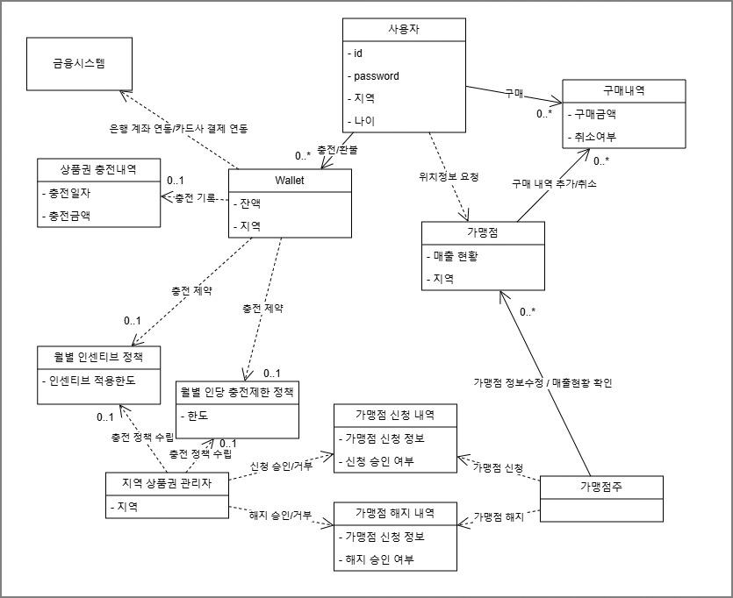

5.System Sequence Diagram

- System Operation 리스트로 대체 가능

UC1. 사용자 회원 가입

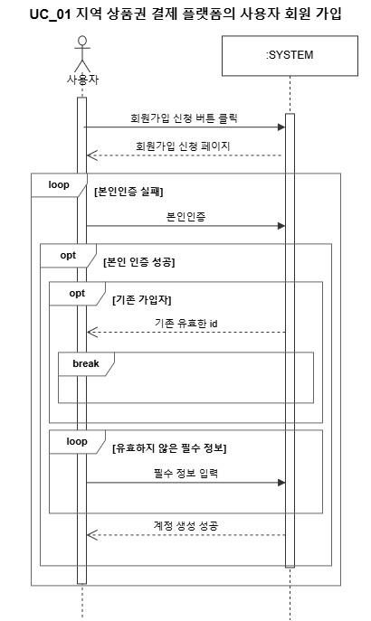
UC2. 지역 상품권 충전하기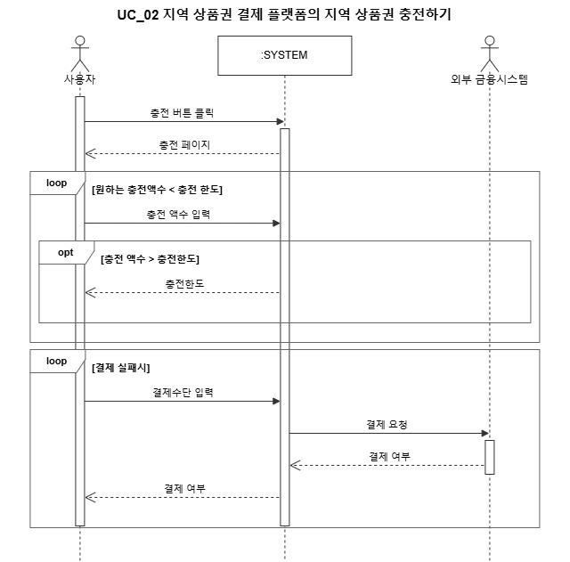
UC3. 충전/환불 처리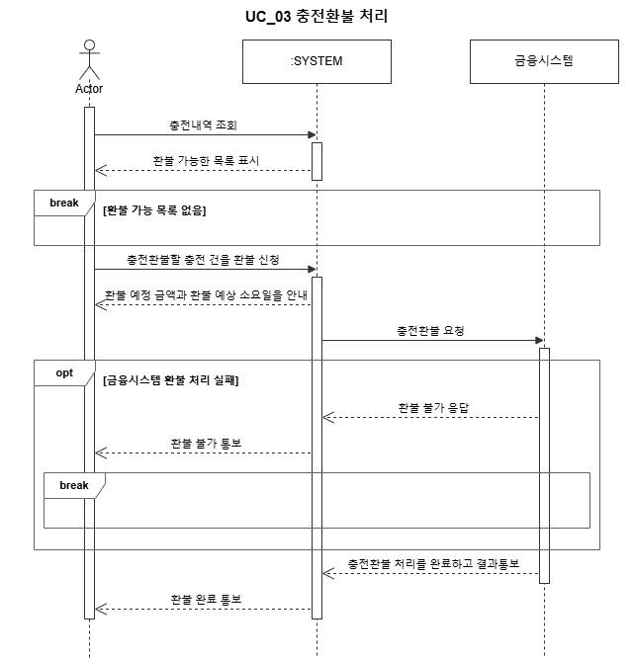

UC4. 실시간 영업 가맹점 정보 확인
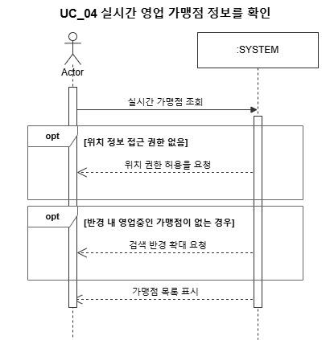
UC5. 실시간 매출 조회

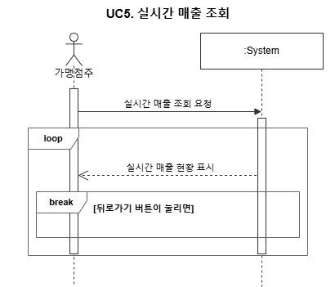
UC6. 가맹점 정보 수정

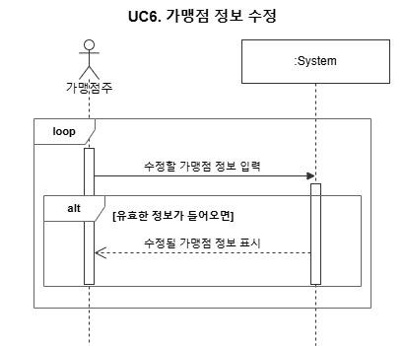

UC7. 결제 취소/환불

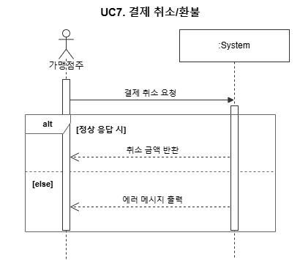
UC8. 가맹점 신청/해지 요청
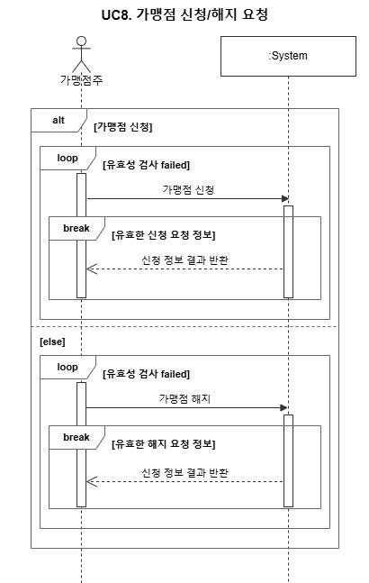
UC9. 가맹점 신청 승인/반려
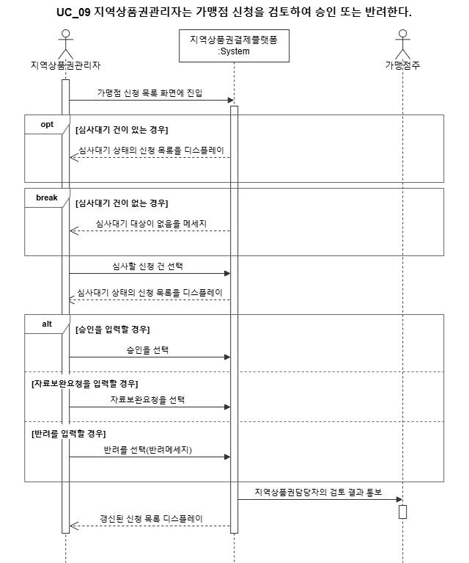
UC10. 가맹점 해지
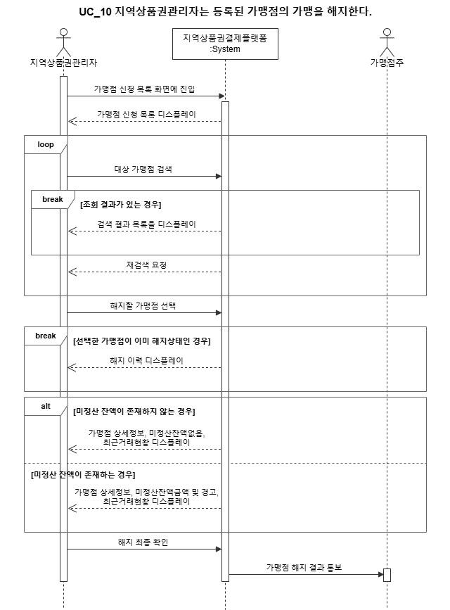
UC11. 인센티브 발행 한도 관리
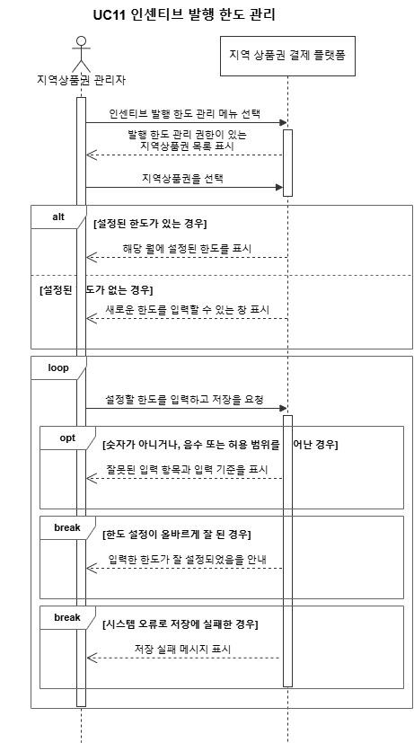

UC12. 인당 월별 혜택 한도 관리
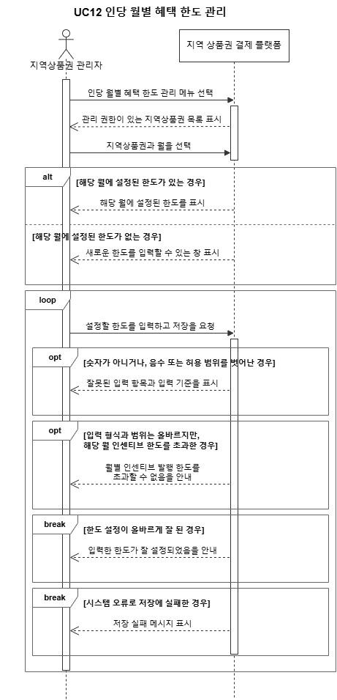
UC13. 고객 연령대 분석
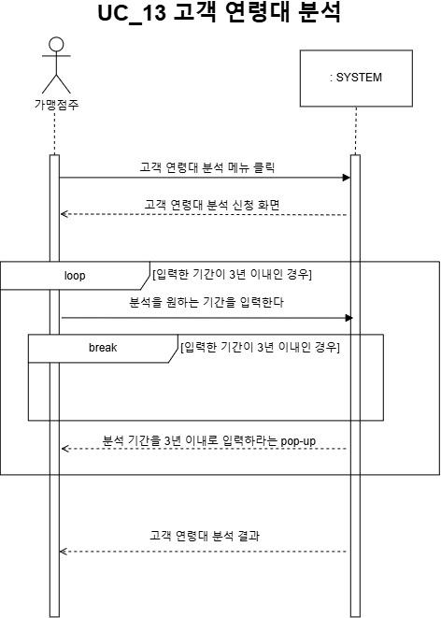
UC14. 가맹점 현황 및 분포 조회

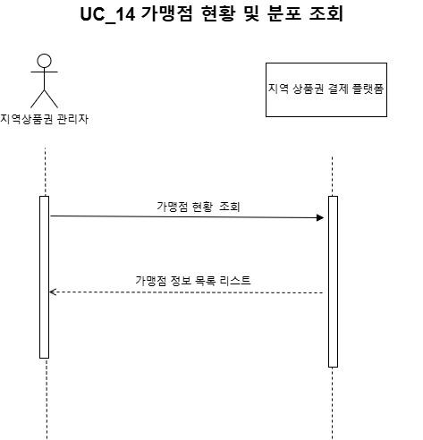

6.Sequence Diagrams
UC2. 지역상품권 충전

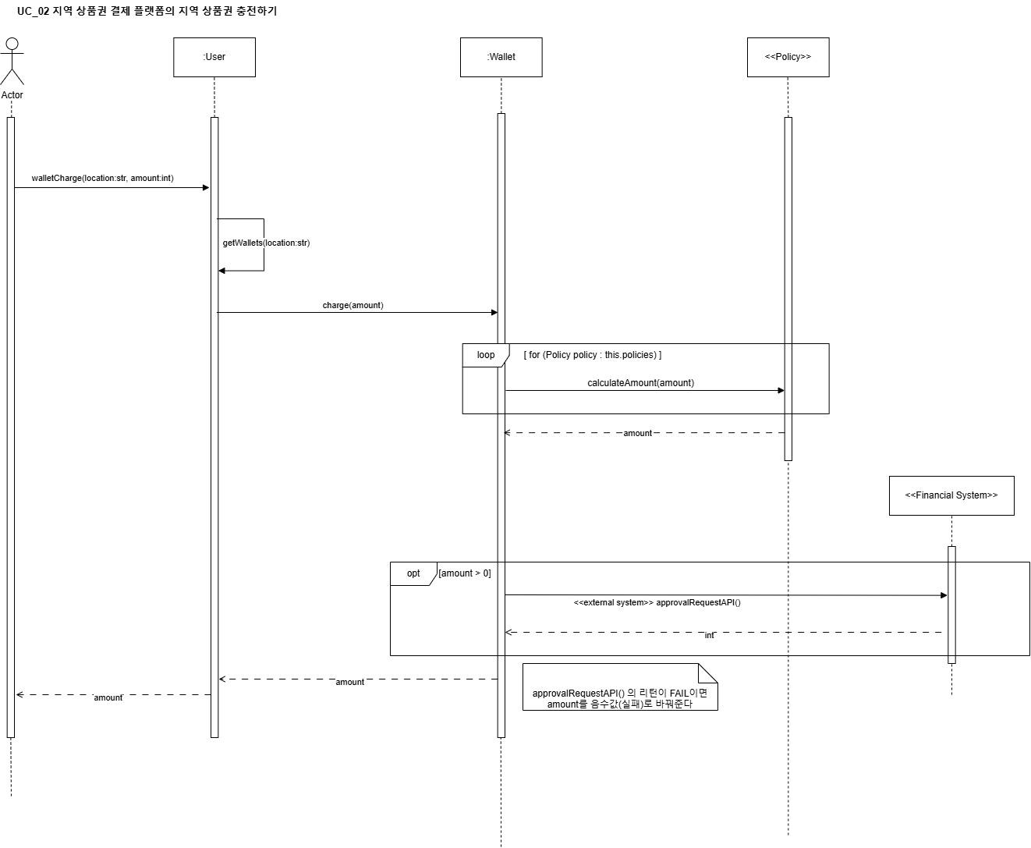

UC3. 지역상품권 충전환불 처리

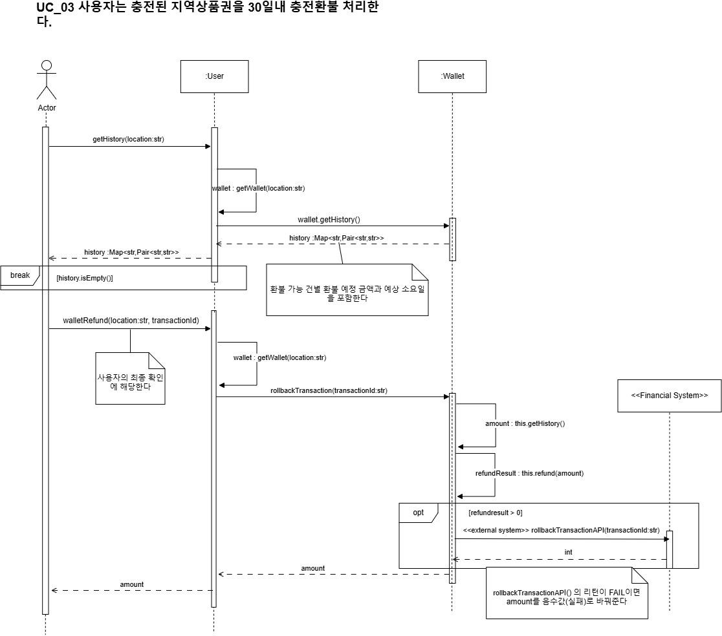

UC4. 실시간 영업 가맹점 정보 확인
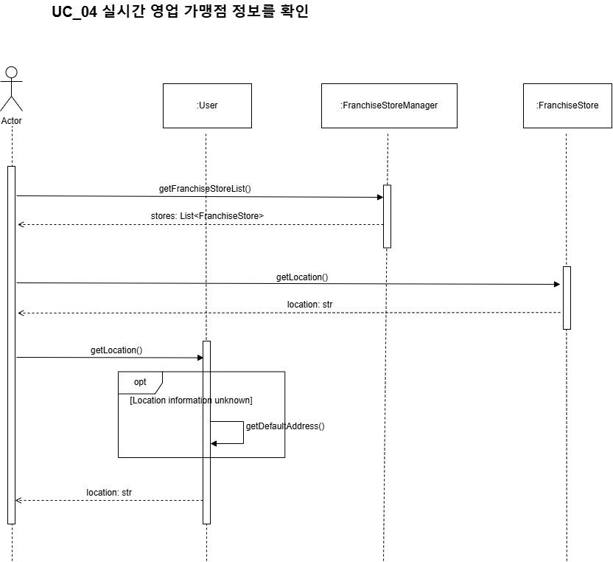

UC5. 실시간 매출 확인
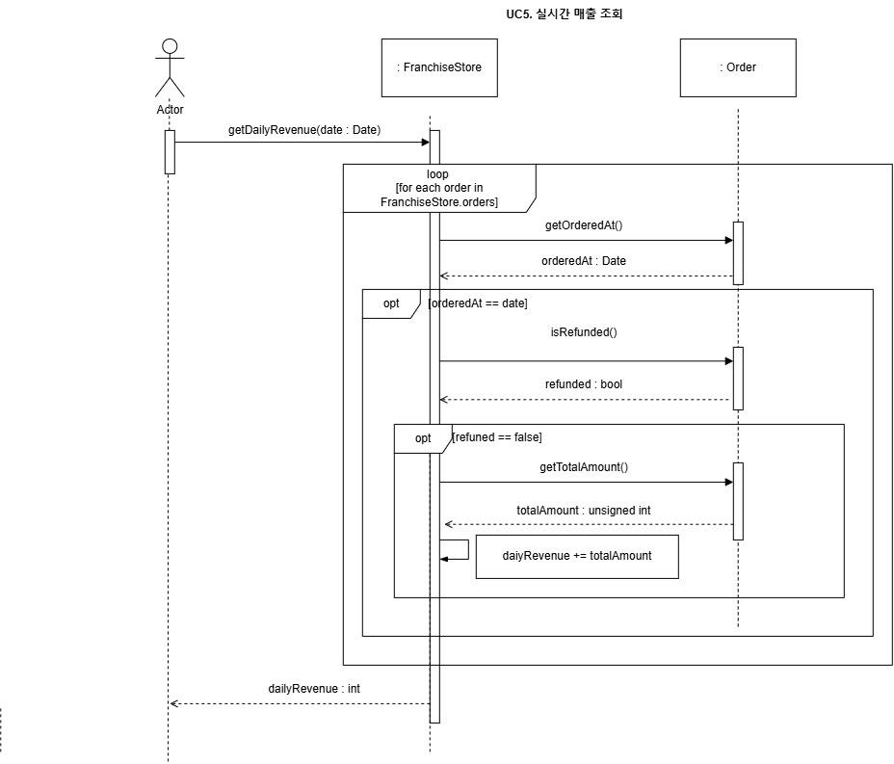

UC7. 결제 취소/환불
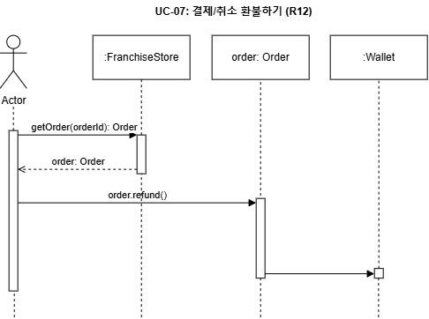

UC8. 가맹점 신청/해지
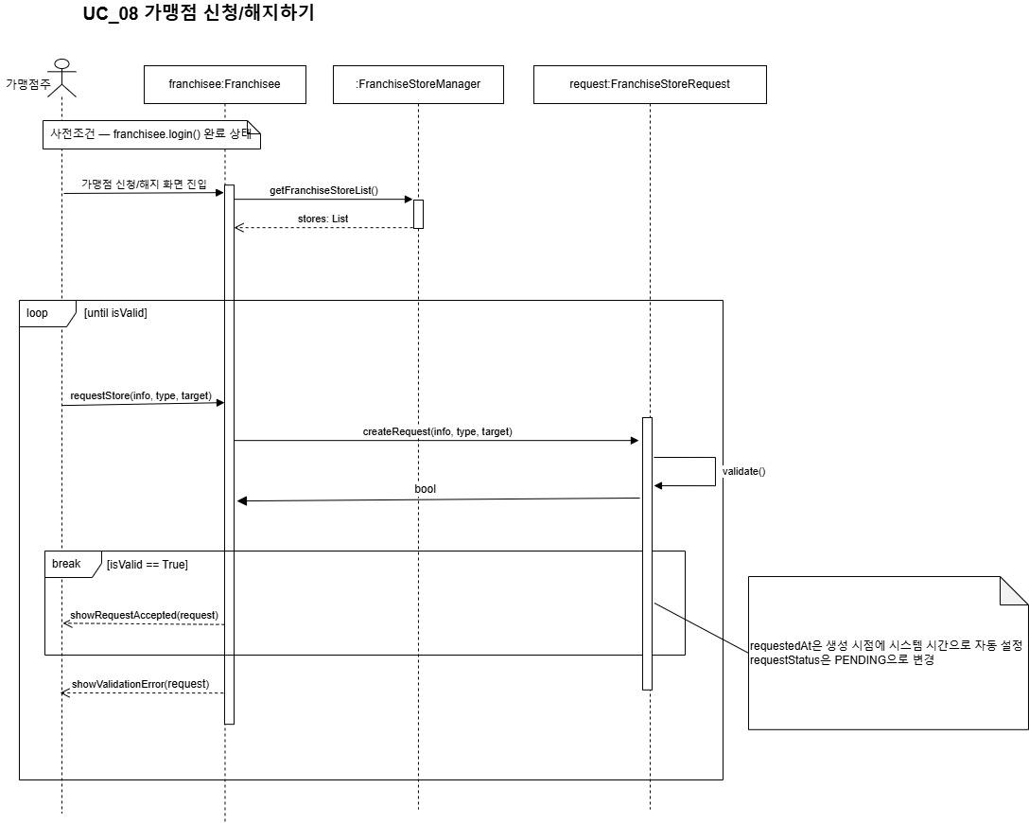
UC11. 월별 인센티브 발행 한도 설정 및 수정

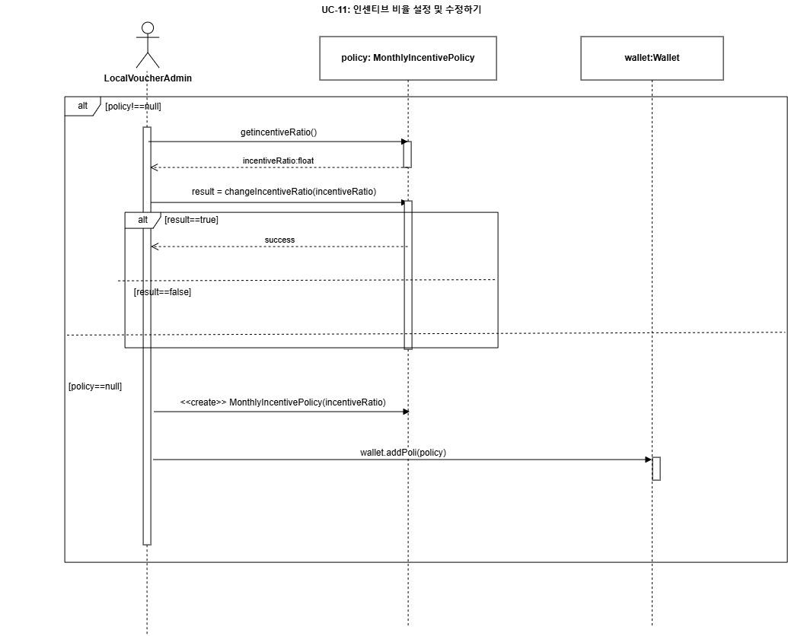

UC13. 고객 연령대 분석
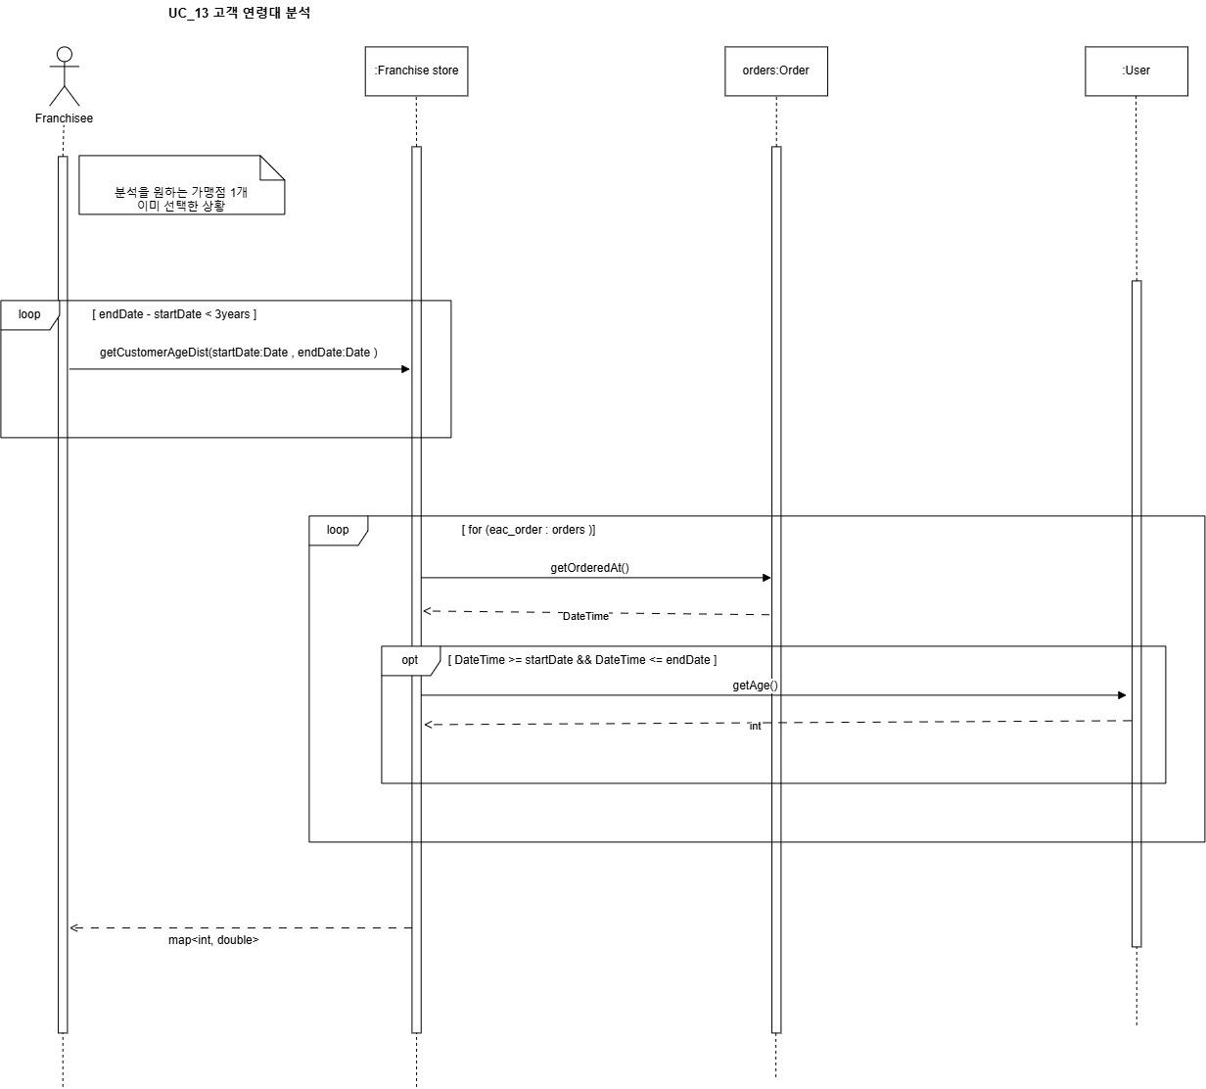

UC14. 가맹점 현황 및 분포 조회

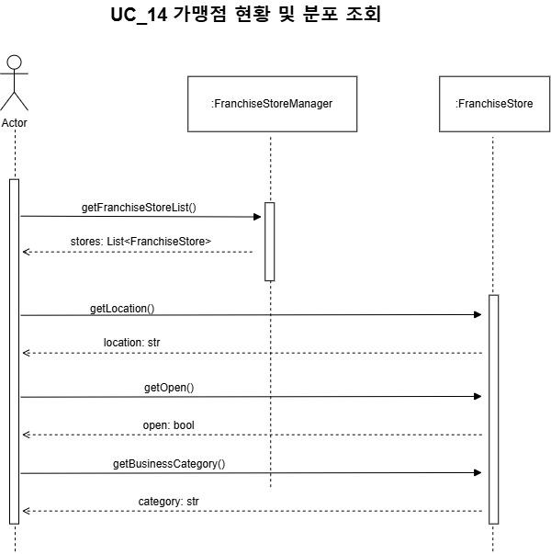

7.Class Diagram
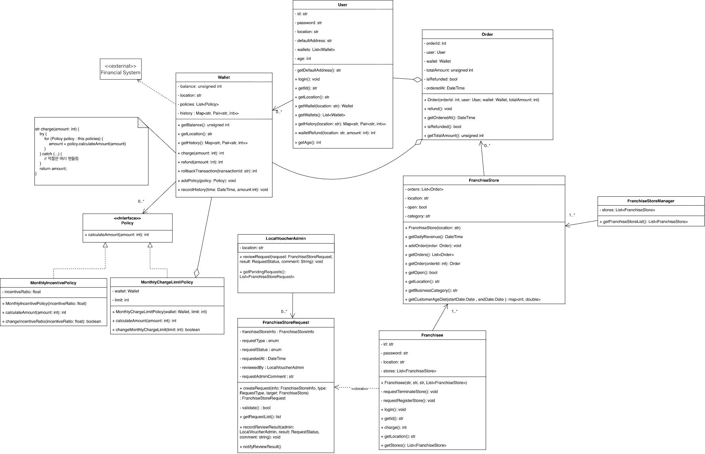

8. Glossary

No. | Key Word | Description
1 | 지역 상품권 | 지역 상품권은 지역별로 가입된 가맹점들에서 현금처럼 사용할 수 있는 포인트를 말한다.
2 | 인당 월별 혜택 한도 | 지역 상품권을 구매할 시 받을 수 있는 인센티브 혜택의 인당 월별 한도를 말한다.
3 | 충전 | 현금으로 상품권을 충전한 것
4 | 결제 | 상품권으로 온/오프라인 구매를 하는 것
5 | 충전환불 | 상품권을 현금으로 다시 변환하는 것 .
6 | 결제환불 | 온/오프라인 구매를 다시 취소하는 것.
7 | Wallet | 지역 상품권 결제 플랫폼 내 상품권 보유 금액을 나타내는 가상 계좌
8 | 가맹점 신청 | 가맹점 신청은 가입 신청과 해지 신청 두 가지를 나타낸다.
9
10

9. Traceability

10. 소감

진행 소감

- AA 입과시험에서 이론으로만 배웠던 개념들을 실제로 적용해보니 더 이해가 잘 되었던 것 같습니다.
- 1주일 이지만 혼자라면 도저히 못했을 과정이었고, 조별로 진행하게 되어 정말 다행이라고 생각했습니다. 서로 포기하지 말라는 말을 많이 했어요.
- 이론으로만 알고 있던 내용들을 직접 실습하며, 미처 생각하지 못했던 다양한 문제들을 경험할 수 있었습니다. 그 과정을 통해 배운 내용을 직접 고민하고 적용하면서 머릿속에 흩어져 있던 개념들을 체계적으로 정리할 수 있었습니다. 해당 실습한 내용들을 바탕으로 코딩구현까지 진행되면 더욱 알찬 교육이 될거라 생각하며 다음차수에 도입이 되길 바랍니다.

적용 소감
- 솔직히 말하자면 이 모든 걸 현업에서 다 하기는 어려울 것 같은데 그래도 해보고 안 해보고의 차이는 분명 있을 것 같습니다. 해결하려는 문제가 클수록 더욱 빛을 발할 것 같아서 이런 상황에서 최대한 적용 시도해보겠습니다.
- 현업에서는 progress를 위해서 일단 구현 하라고 하는데 이번에 배운 내용을 적용하겠다고 하면 일정지연이라는 소리를 듣게 되지 않을까 합니다.
- 현업에서 마감 시간에 쫓긴다는 이유로 OOA/OOD를 등한시 하였는데 오히려 개발(구현) 시작 전 충분한 분석과 설계가 진행된다면 더욱 빠르고 쉽게 개발을 진행할 수 있을 것 같습니다.
- 현업에서 코드를 짜기 전에 Architecture 설계를 충분히 꼼꼼하게 하지 않았었는데 교육을 통해 조금 더 탄탄한 Architecture를 짤 수 있을 것 같습니다.

강사에 대해 아쉬웠던 점
- 겸손한 말씀을 많이 하셨는데 (ex, 제 생각에는…, 상처받지 않으셔도…) 이런 말씀 안하셔도 될정도로 엄청난 내공이 느껴졌습니다.
- 교육장에서 인터넷 강의를 오래 듣는게 힘들어서, 하루는 재택으로 교육을 듣고 하루는 현장에서 팀원들과 실습을 하는 방식이면 좋을 것 같다는 생각도 들었습니다. 강사님은 친절하게 설명 잘해주셔서 좋았습니다.
- 강사님 진도가 너무 빨라요ㅠㅠ. 우리 아무것도 모릅니다. 쉬는시간을 조금 더 많이 주시면 좋겠습니다.
- 강사님들 좋은 말씀 많이 해주셔서 너무 감사합니다. Guru들의 말보다 요구사항에 기반해서 논리를 적용할 수 있게 노력해보겠습니다.

